**Cloud Computing – HW 2**

**מגיש: רביב קומם 316217751**

**שם המאמר:**

**Provisioning within a WSAN Cloud Concept**

**מטרת המאמר:**

**רשתות חיישנים ומפעילים אלחוטיים זה טכנולוגיה שקיום היא Standalone. כל אפליקציה שרוצה להשתמש ברשת שכזו, צריכה להקים את החומרה ולקנפג אותה בהתאם לאפליקציה. אין סטנדרט אחיד ואין אפשרות לספק שירותים ליותר ממשתמש קצה אחד.**

**המאמר מנסה להגדיר דרך אפשרית שניתן יהיה אפשר להשתמש בטכנולוגיה זו באמצעות קונספטים של הענן כך שנוכל באמצעות חומרה אחת לתת שירותים למשתמשי קצה רבים ולחסוך עלויות.**

**זהו נושא רלוונטי ביותר שכן בעולם המודרני כמות החיישנים והמערכות המוטמעות גדול מאוד ונדרש בערים החכמות של המחר.**

**תיאור טכנולוגיות\ מחקרים במאמר:**

* **WSAN – Wireless Sensor and Actuator Networks**
  + **קבוצה של חיישנים שאוספות מידע על הסביבה שלהם ומפעילים, כמו סרבו או מנועים, שפועלים ביחד איתם. כל הרכיבים מתקשים בצורה אלחוטית.**
* **NaaS – Network as a Service**
  + **עבור IaaS (Infrastructure as a Service) ישנם שלושה רכיבים נדרשים: חישוב, אחסון ורשת. מדובר פה בעצם תכולה אחת שמספקת תשתית ומקרה הזה רשת בתור שירות, כלומר היכולת לתקשר על כל רכיב ברשת לפקוד עליו ולקבל מידע.**
* **IEEE802.15.4**
  + **תקן טכני שמתאר כיצד יש לפעול באמצעות תקשורת אלחוטית בקצב נמוך.**

**סיכום המאמר:**

**המאמר מציע גישה מבוססת ענן על מנת לספק שירותי WSAN כNaaS. הם ממליצים על תשתית ענן בעלת שלוש דרגות (מבוסס SoA – Service oriented Architecture):**

* **דרגה 1 – רשת של מכשירים אלחוטיים בעלי מנועים וחיישנים אשר יכולים לתקשר עם הדרגה שמעליהם באמצעות פרוטוקולי תקשורת מוגדרים היטב כמו IPv6/6LowPAN.**
* **דרגה 2 – Gateway זוהי בעצם השכבה האמצעית שמחברת את מכשירי הקצה למערכת מאחורי הקלעים. ברמה זאת למכשירים יש יכולות חישוב וממשק לדרגה הגבוהה ביותר.**
* **דרגה 3 – הבסיס של הארגון, דרגה זו בעלת יכולת חישוב החזקות ביותר, בעלת מימוש רכיבים אשר מאפשרים ניהול עבודה בנק' הקצה והצגת הנתונים.**

**ניתן לראות את ההמחשה של הדרגות באילוסטרציה הבאה:**

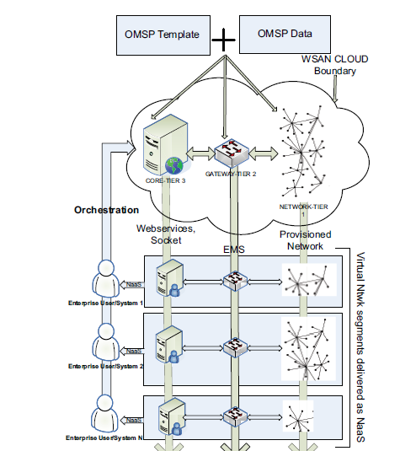

**במאמר הם מציינם את החשיבות שהתהליך יתבצע בצורה מהירה ואוטומטית על מנת שהוא באמת יהיה תואם לארכיטקטורת הענן.**

**הם מציעים את המודל OSMP (Orchestration Model for Service Provisioning) על מנת להנגיש את התהליך ללקוחות. באמצעות קובץ XML ניתן יהיה לבקש את השירות המבוקש.**

**החוקרים של התחום לא סיימו בהצעה אלא גם ניסו לבחון את ההיתכנות של המודל שלהם על ידי מימוש במערכות הפעלה שונות והשוואה מול המצב הקיים. בבדיקה זו אנליזה והשוואה של מספר פרמטרים כמו זמן הקצאה, גודל הקוד וכמות השירותים שניתן לספק על ידי מכשירי הקצה.**

**האם מטרת המאמר הושגה?:**

**מתוצאות הניסוי שבוצע אכן נראה שהמודל אפשרי ובר ביצוע. אך לא נראה שבוצע שימוש במודל זה בקנה מידה גדול שבאמת ממחיש את היתרון של הענן בטכנולוגיה זו.**

**הצעות נוספות שלי:**

**מאמר זה שימוש בגישות של ענן לתחומים שעד היום היו מאוד שמרניים ועבדו בהתאם לצורך עם יכולת מוגבלת לScale. זה מעורר את החשיבה איזה עוד תחומים ניתן לייעל באמצעות מודלים ששואבים השראה ממודל הענן.**

**לדוגמא האם ניתן בשדה הקרב של המחר להשתמש במודל ענן על מנת לאסוף מידע מסנסורים וחיישנים מכל כלי הקרב השונים כמו טנקים, מטוסים, ספינות ולוחמים בשטח ולהציג זאת בנוחות למשתמש הקצה כמו קצינים בכירים או אף לוחמים בשטח.**